Resolución del Pleno del Instituto de Transparencia, Acceso a la Información Pública y Protección de Datos Personales del Estado de México y Municipios, con domicilio en Metepec, Estado de México, a dieciséis de marzo de dos mil veintidós.

VISTO el expediente electrónico formado con motivo del recurso de revisión número 00605/INFOEM/IP/RR/2022, interpuesto por una persona de manera anónima, en lo sucesivo el Recurrente, en contra de la respuesta del Ayuntamiento de Chicoloapan, en lo subsecuente el Sujeto Obligado, se procede a dictar la presente resolución.

A N T E C E D E N T E S

PRIMERO. De la Solicitud de Información.
Con fecha veinticuatro de enero de dos mil veintidós, el Recurrente presentó solicitud de información pública por medio del Sistema de Acceso a la Información Mexiquense (SAIMEX), registrada con el número de expediente 00036/CHICOLOA/IP/2022, mediante la cual solicitó información en el tenor siguiente:

“Con el propósito de tener un eje de referencia para saber si los requisitos y procedimientos son homogéneos en todo el Municipio por parte de la Dirección de Desarrollo Urbano, en ejercicio del derecho humano al acceso a la información pública, solicito lo siguiente: 1- Si bien es cierto que de la licencia número 121/06/2019, expediente número 006/06/2019, con número de folio 116, el documento con el que se acredito la propiedad fue con una PROMESA DE COMPRA VENTA, esto, a efecto de que el área responsable autorizara la licencia de construcción de levantamiento de bardas de uso habitacional, al respecto, se solicita lo siguiente: a) Todos y cada uno de los requisitos para obtener la licencia de construcción para levantamiento de bardas (fundado y motivado) b) La versión pública del alineamiento; c) La versión pública del uso de suelo; d) La versión pública de la PROMESA DE CONTRATO DE COMPRA VENTA que obra en el archivo generado de referencia; De no contar con la información, ya sea del inciso a), b), c) o d) , respetuosamente solicito la inexistencia de la información explicando el motivo por el cual no tienen dicha información.” (Sic)

Modalidad de entrega: A través del SAIMEX

SEGUNDO. De la respuesta del Sujeto Obligado.
De las constancias que obran en el expediente electrónico, se observa que el día tres de febrero de dos mil veintidós, el Sujeto Obligado dio respuesta a la solicitud de información, manifestando lo siguiente:

“En respuesta a la solicitud recibida, nos permitimos hacer de su conocimiento que con fundamento en el artículo 53, Fracciones: II, V y VI de la Ley de Transparencia y Acceso a la Información Pública del Estado de México y Municipios, le contestamos que:

Se adjunta archivo en formato PDF dándole respuesta a el oficio que hizo llegar a esta oficina.

ATENTAMENTE
C. MARCOS ANTONIO GODINEZ MALANCO” (Sic)

Anexando a la respuesta el documento denominado “SOLICITUD INF.00036.pdf”.

TERCERO. Del recurso de revisión.
Inconforme con la respuesta por parte del Sujeto Obligado, el Recurrente interpuso el presente recurso de revisión el día cuatro de febrero de dos mil veintidós, el cual se registró con el expediente número 00605/INFOEM/IP/RR/2022, en el cual el particular manifestó lo siguiente:

Acto Impugnado: “La entrega de la información no corresponde con lo solicitado." (Sic)

Razones o Motivos de Inconformidad: “La entrega de la información no corresponde con lo solicitado.” (Sic)

CUARTO. Del turno del recurso de revisión.
Medio de impugnación que le fue turnado al Comisionado José Martínez Vilchis, por medio del sistema electrónico en términos del numeral 185 fracción I de la Ley de Transparencia y Acceso a la información Pública del Estado de México y Municipios, el día cuatro de febrero de dos mil veintidós.

QUINTO. Del desistimiento del Recurrente.
En fecha nueve de febrero de dos mil veintidós, el Recurrente expresó su voluntad de desistimiento en el recurso de revisión al rubro especificado, manifestando lo siguiente:

“Desistimiento del recurso de revisión.” (Sic)

SEXTO. De la admisión del recurso de revisión.
Al presente medio de impugnación le recayó acuerdo de admisión de fecha once de febrero de dos mil veintidós, otorgándose en él un plazo de siete días para que las partes manifestaran lo que a su derecho corresponda en términos del numeral 185 fracción I de la Ley de Transparencia y Acceso a la información Pública del Estado de México y Municipios.

SÉPTIMO. De la etapa de instrucción.
Una vez abierta la etapa de instrucción, se observa que el Sujeto Obligado omitió rendir su Informe Justificado. Asimismo, el Recurrente no presentó manifestaciones, rindió alegatos ni presentó pruebas que a su derecho convinieran.

OCTAVO. Del cierre de instrucción.
Así, una vez transcurrido el término legal, se decretó el cierre de instrucción en fecha veinticuatro de febrero de dos mil veintidós, en términos del artículo 185 Fracción VI de la Ley de Transparencia y Acceso a la Información Pública del Estado de México y Municipios, iniciando el término legal para dictar resolución definitiva del asunto.

C O N S I D E R A N D O

PRIMERO. De la competencia.
Este Instituto de Transparencia, Acceso a la Información Pública y Protección de Datos Personales del Estado de México, es competente para conocer y resolver el presente recurso de revisión interpuesto por el Recurrente conforme a lo dispuesto en los artículos 6, apartado A, fracción IV de la Constitución Política de los Estados Unidos Mexicanos; 5, párrafos trigésimo, trigésimo primero y trigésimo segundo, fracciones IV y V, de la Constitución Política del Estado Libre y Soberano de México; artículos 1, 2 fracción II, 13, 29, 36 fracciones I y II, 176, 178, 179, 181 párrafo tercero y 185 de la Ley de Transparencia y Acceso a la Información Pública del Estado de México y Municipios; y 10, 7, 9 fracciones I y XXIV, y 11 del Reglamento Interior del Instituto de Transparencia, Acceso a la Información Pública y Protección de Datos Personales del Estado de México y Municipios.

SEGUNDO. Sobre los alcances del recurso de revisión.
Derivado de la impugnación realizada, es menester señalar que el recurso de revisión inmerso en la Ley de Transparencia vigente en la entidad, tiene el fin y alcance que señalan los numerales 176, 179, 181 párrafo cuarto, 194 y 195 y demás aplicables de la Ley de Transparencia y Acceso a la Información Pública del Estado de México y Municipios vigente, el cual será analizado conforme a las actuaciones que obren en el expediente electrónico, con la finalidad de reparar cualquier posible afectación al derecho de acceso a la información pública y garantizando el principio rector de máxima publicidad.

TERCERO. Análisis de las causales de sobreseimiento.
Este Órgano Colegiado advierte que, en el presente caso, se actualiza la causal de sobreseimiento prevista en la fracción I del artículo 192 de la Ley de Transparencia y Acceso a la Información Pública del Estado de México y Municipios, la cual dispone lo siguiente:

Artículo 192. El recurso será sobreseído, en todo o en parte, cuando una vez admitido, se actualicen alguno de los siguientes supuestos:

- El recurrente se desista expresamente del recurso;
- (…)

Para ilustrar lo anterior, en primer término, de manera preliminar en el caso en concreto conviene analizar si se actualiza alguna de las causales de sobreseimiento, motivo por el cual este Órgano Garante procede al estudio y análisis de las constancias que integran el recurso de revisión al rubro anotado.

Por tanto, es conveniente recordar que el hoy Recurrente requirió del Sujeto Obligado que, derivado de la licencia número 121/06/2019, expediente número 006/06/2019, con número de folio 116 con el que se autorizó la licencia de construcción de levantamiento de bardas de uso habitacional, se le informara todos y cada uno de los requisitos para obtener una licencia de construcción para levantamiento de bardas; versión pública del alineamiento; versión pública del uso de suelo, la versión pública de la promesa de contrato de compraventa; y, en caso de no contar con la información, se le entregue la inexistencia explicando el motivo de la misma.

Al respecto, el Sujeto Obligado respondió por medio del oficio número CHIC/PM/DDU/037/2022, emitido por la Directora de Desarrollo Urbano, con el cual se informó que la suscrita tomó el cargo el día primero de enero de dos mil veintidós, y en la entrega-recepción, su antecesora únicamente hizo entrega de expedientes correspondientes al ejercicio dos mil veintiuno, por lo que, por el momento, no es posible dar curso a la solicitud de información requerida; no obstante, que se requirió a la jefatura del archivo municipal la búsqueda del expediente referido por el particular en su solicitud de información.

Derivado de la respuesta del Sujeto Obligado, el hoy Recurrente interpuso su medio de impugnación señalando como acto impugnado y razones de inconformidad que la entrega de la información no corresponde a lo solicitado.

Durante la etapa de instrucción, se tiene que el Recurrente no realizó manifestaciones, vertió alegatos o presentó pruebas que a su derecho convinieran; del mismo modo, el Sujeto Obligado omitió rendir su Informe Justificado. En consecuencia, es necesario precisar que, toda vez que el Sujeto Obligado fue omiso de enviar el Informe Justificado en el término establecido por este Órgano Garante para manifestar lo que a derecho le asistiera y conviniera, dejó de justificar las razones o motivos que lo llevaron a emitir la respuesta. No obstante, la falta de informe justificado no impide que este Órgano Garante conozca y resuelva el presente medio de impugnación.

Ahora bien, se tiene que el día nueve de febrero de dos mil veintidós, en el expediente del recurso de revisión materia de esta resolución, el Recurrente manifestó expresamente su voluntad de desistirse de su medio de impugnación. Dicho desistimiento quedó registrado en el SAIMEX como se observa a continuación:

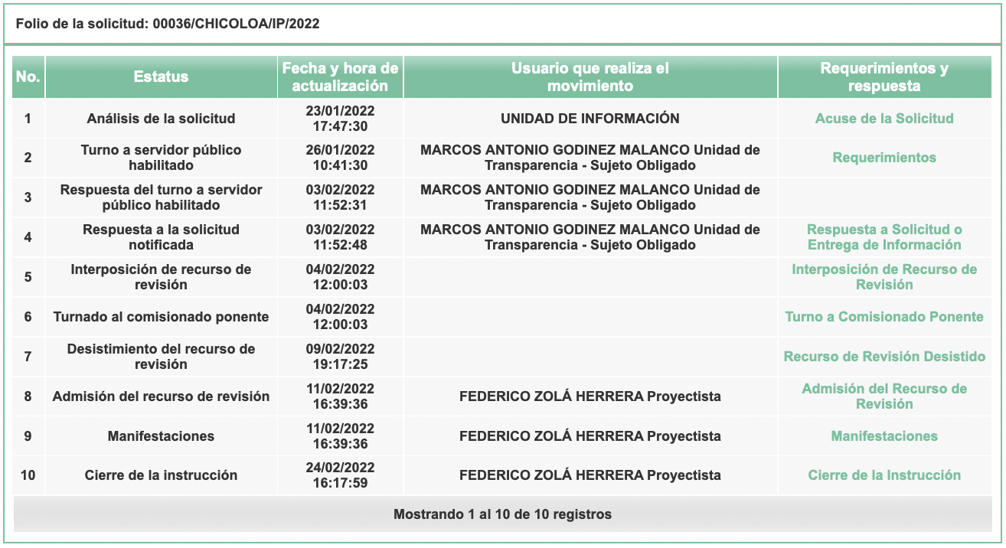

Cabe agregar que el desistimiento sólo puede ser activado por la parte recurrente mediante el acceso al sistema con su respectiva clave de usuario y contraseña, de ahí que se tenga la seguridad que fue el Recurrente la misma persona que expresó su voluntad de renunciar al ejercicio de su derecho de recurrir la respuesta otorgada por el Sujeto Obligado, razón por la cual se actualiza la causal de sobreseimiento prevista en la fracción I del artículo, 192 de la Ley de Transparencia y Acceso a la Información Pública del Estado de México y Municipios, argumento que encuentra apoyo en la tesis aislada 1a. III/2013 (10a.), Décima Época, sustentada por la Primera Sala de la Suprema Corte de Justicia de la Nación, visible en la página 629, Tomo 1, Libro XVI, del Semanario Judicial de la Federación, del mes de enero de 2013, cuyo rubro y texto dispone lo siguiente:

DESISTIMIENTO EN EL JUICIO DE AMPARO Y EN EL RECURSO DE REVISIÓN. SUS EFECTOS.
Si un quejoso puede desistirse de la acción constitucional, también tiene dicha facultad tratándose del recurso de revisión que haya intentado respecto de la sentencia recurrida. En ese sentido, cuando solamente se desiste del recurso de revisión debe dejarse firme la sentencia recurrida, y si lo hace simultáneamente respecto de la demanda de amparo y del señalado recurso, entonces debe atenderse al desistimiento de la acción de amparo por ser preferente y decretar el sobreseimiento en el juicio. Lo mismo sucede cuando el quejoso únicamente se desiste respecto de la demanda de amparo, aun cuando el recurso de revisión hubiera sido promovido por el tercero perjudicado, toda vez que dicho recurso queda sin materia al desaparecer el motivo que lo genera, a saber, la sentencia recurrida.

De esta manera el sobreseimiento es un acto que da por terminado el procedimiento administrativo de impugnación por alguna causa que sobreviniente en el juicio de que se trate, que impide a la autoridad referirse a lo sustancial de lo planteado por el recurrente teniendo como consecuencia dar por concluido el medio de impugnación, este Instituto se encuentra imposibilitado para entrar al estudio de fondo del recurso de revisión, lo anterior con apoyo en la jurisprudencia con número de registro digital 220705, en la que se dispone lo siguiente:

SOBRESEIMIENTO. IMPIDE EL ESTUDIO DE LAS CUESTIONES DE FONDO.
La resolución en que se decreta el sobreseimiento en el juicio, constituye un acto procesal que termina la instancia por cuestiones ajenas al aspecto de fondo planteado. Así, no causa agravio la sentencia que no se ocupa de examinar la constitucionalidad o inconstitucionalidad del acto reclamado, ya que tal cuestión constituye el problema de fondo planteado.

Así, toda vez que ha quedado establecido que el Recurrente se desistió expresamente en su recurso de revisión, es procedente el sobreseimiento del mismo.

Así, con fundamento en lo prescrito en los artículos 5 párrafos vigésimo noveno, trigésimo y trigésimo primero fracciones IV y V de la Constitución Política del Estado Libre y Soberano de México; 2, fracción II; 29, 36 fracciones I y II; 176, 178, 181, 185 de la Ley de Transparencia y Acceso a la Información Pública del Estado de México y Municipios, este Pleno:

R E S U E L V E

PRIMERO. Se SOBRESEE el recurso de revisión 00605/INFOEM/IP/RR/2022, por haberse desistido expresamente el Recurrente, en términos del Considerando TERCERO de la presente resolución.

SEGUNDO. Notifíquese la presente resolución al Titular de la Unidad de Transparencia del Sujeto Obligado mediante el Sistema de Acceso a la Información Mexiquense (SAIMEX).

TERCERO. Notifíquese la presente resolución al Recurrente mediante el Sistema de Acceso a la Información Mexiquense (SAIMEX) y hágase de su conocimiento que en caso de considerar que le causa algún perjuicio, podrá promover el Juicio de Amparo en los términos de las leyes aplicables, de acuerdo a lo estipulado por el artículo 196 de la Ley de Transparencia y Acceso a la Información Pública del Estado de México y Municipios.

ASÍ LO RESUELVE, POR UNANIMIDAD DE VOTOS, EL PLENO DEL INSTITUTO DE TRANSPARENCIA, ACCESO A LA INFORMACIÓN PÚBLICA Y PROTECCIÓN DE DATOS PERSONALES DEL ESTADO DE MÉXICO Y MUNICIPIOS, CONFORMADO POR LOS COMISIONADOS JOSÉ MARTÍNEZ VILCHIS, MARÍA DEL ROSARIO MEJÍA AYALA, SHARON CRISTINA MORALES MARTÍNEZ, LUIS GUSTAVO PARRA NORIEGA Y GUADALUPE RAMÍREZ PEÑA, EN LA DÉCIMA SESIÓN ORDINARIA CELEBRADA EL DIECISÉIS DE MARZO DE DOS MIL VEINTIDÓS, ANTE EL SECRETARIO TÉCNICO DEL PLENO, ALEXIS TAPIA RAMÍREZ.---------------------------------------------------------------------------------------------------------------------------------------------------------------------------------------------------------------------------------------------------------------------------------------------------------------------------------------------------------------------------------------------------------------------------------------------------------------------------------------------------------------------------------------------------------------------------------------------------------------------------------------------------------------------------------------------------------------------------------------------------------------------------------------------------------------------------------------------------------------------------------------------------------------------------------------------------------------------------------------------------------------------------------------------------------------------------------------------------------------------------------------------------------------------------------------------------------------------------------------------------------------------------------------------------------------------------------------------------------------------------------------------------------------------------------------------------------------------------------------------------------------------------
JMV/CCR/fzh

